|  |  |  |
| --- | --- | --- |
| **Инструкция**  **Для кассиров**  **Область бизнес-процессов:** | | |
|  | | |
| **№текущейредакции документа:** | 2.6 | От 30-08-2018 |
| **Подразделение, ответственноеза контрольисполнения:** | |  |
| **Подразделение-разработчик:** | | ИТотдел |

**СОДЕРЖАНИЕ**

1. **ЕЖЕДНЕВНОЕ ЗАКРЫТИЕ СМЕНЫ С ВВОДОМ КОНТРОЛЬНЫХ СУММ**………….3
2. **ВОЗМОЖНЫЕНЕИСПРАВНОСТИИМЕТОДЫИХУСТРАНЕНИЯ**
   1. ЧЕК НЕ ВЫШЕЛ ПОСЛЕ НАЖАТИЯ «ОПЛАТА»

2.1.1 Оплата по карте прошла, чек не вышел………………………………………………..5

2.1.2 Оплата наличными, чек не вышел …………………………………………………………9

* 1. КАССОВЫЙ КОМПЬЮТЕР (Устройство с дисплеем и клавиатурой)

# 2.2.1 Не вводятся цифры……………………………………………………………………………..…..9

2.3 СКАНЕР ШТРИХКОДОВ

2.3.1 Перестал сканировать сканер (пищит и несканирует)……………….………..9

2.4 ФИСКАЛЬНЫЙ РЕГИСТРАТОР

2.4.1 Чек не вышел, 1С показало ошибку связи с фискальным устройством (Error: Connection refuse, чек не напечатан и прочее)

2.4.2 Фискальный регистратор не пробивает чек, не открывается или не закрывается смена.

2.4.3 «1С висит», крутится кружок, ничего не нажимается……………………….10

1. **ЕЖЕДНЕВНОЕЗАКРЫТИЕСМЕНЫСВВОДОМКОНТРОЛЬНЫХСУММ**

А. Жмём «Закрытие смены»



Б. Выйдет форма с вопросом. Отвечаем «Да».

В. Еще раз нажимаем «Закрытие смены».

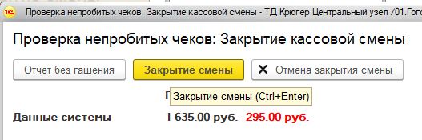

Г. Заполняем суммы продаж и возвратов, вводя цифры с Х-отчета который распечатался на фискальном регистраторе и контрольной ленте эквайринга:

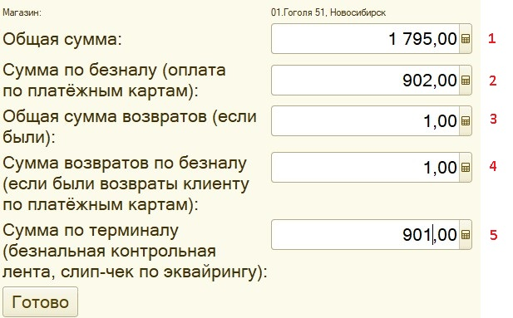

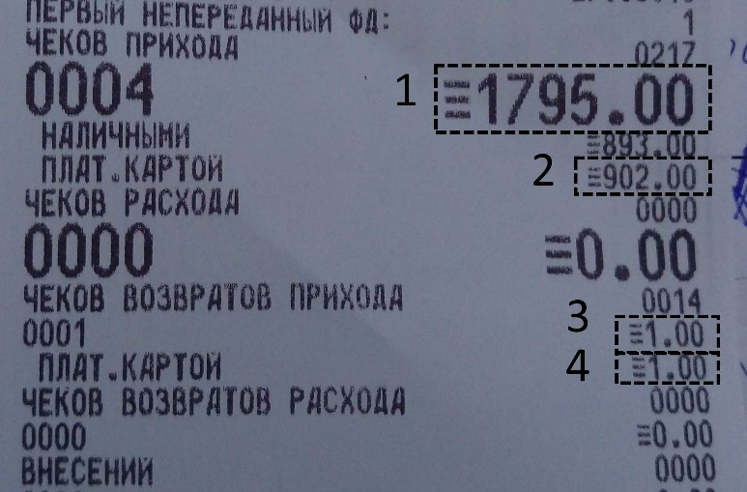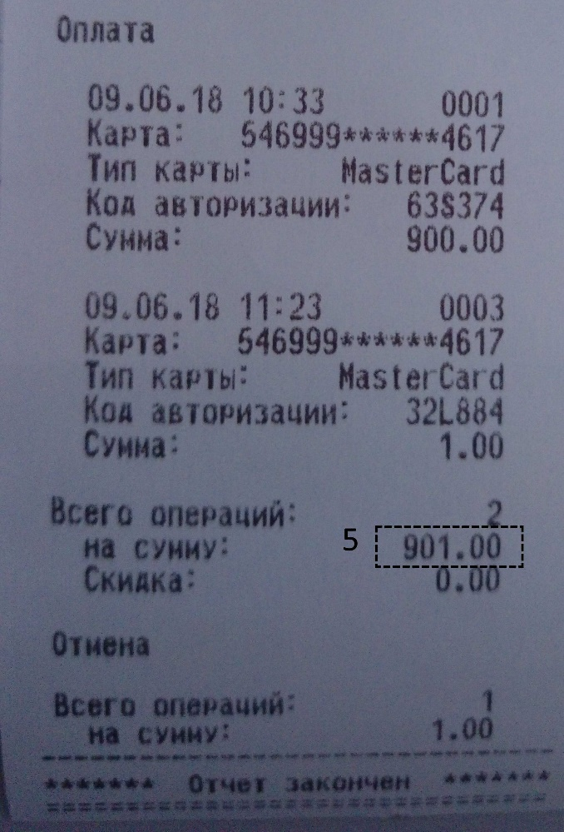

На фото цифрами 1. 2. 3. 4. 5 и пунктиром обозначены поля суммы из которых подлежат вводу в показанную выше форму Е. Жмём готово.

1. **ВОЗМОЖНЫЕ НЕИСПРАВНОСТИИ МЕТОДЫ ИХ УСТРАНЕНИЯ**

# 2.1 ЧЕК НЕ ВЫШЕЛ ПОСЛЕ НАЖАТИЯ «ОПЛАТА»

# 2.1.1. После окончания подбора товара в чек и НАЖАТИЯ КНОПКИ «Оплата» (на клавиатуре или на экране), после проведения безналичной оплаты, фискальный (товарный) чек не распечатан на фискальном регистраторе (окно оплаты закрылось, но товар остался в табличной части)..

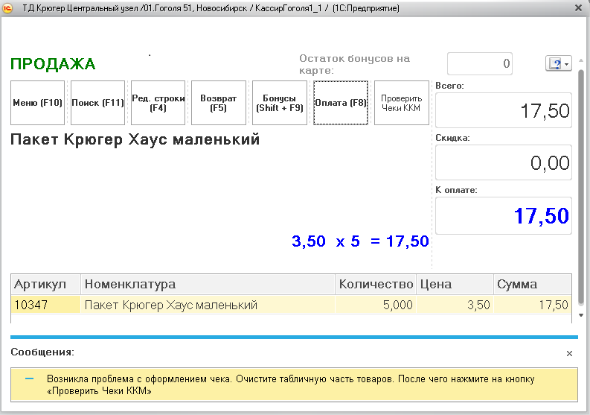

Рис. 1

Нужно очистить табличную часть. (Удалить с экрана все товары) Рис. 1

При этом на экране станет активной кнопка «Проверить чеки ККМ» (поз. 2 рис.2).

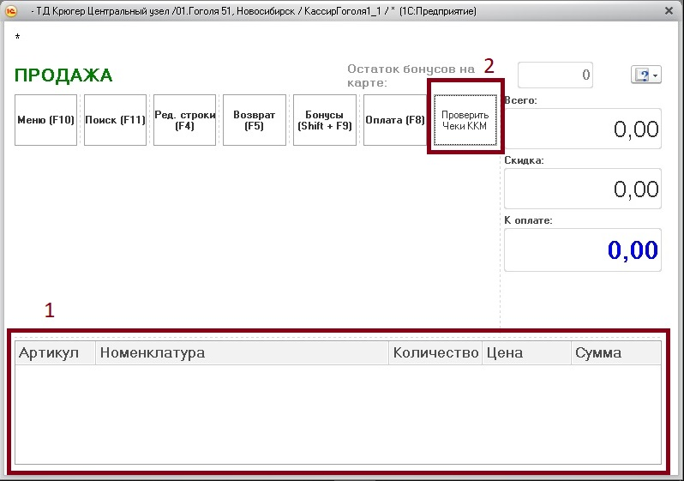

Рис. 2

При нажатии на кнопку «Проверить Чеки ККМ» (поз. 2 рис. 2) открывается форма списка проблемных чеков (рис. 3).

**После прочтения сообщения в колонке «Описание проблемы»** пробуем распечатать фискальный чек, нажав на кнопку (поз. 1 рис. 3). При возникновении сообщения (поз.2 рис. 3) требуется нажать на кнопку, (поз.3 рис. 3). Откроется форма текущего проблемного чека (рис.4).

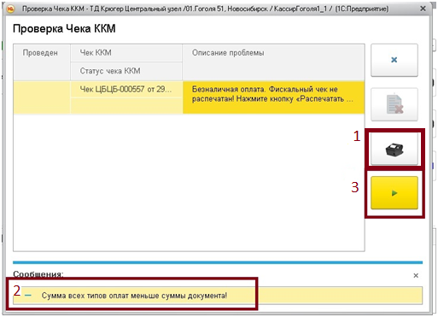

Рис. 3

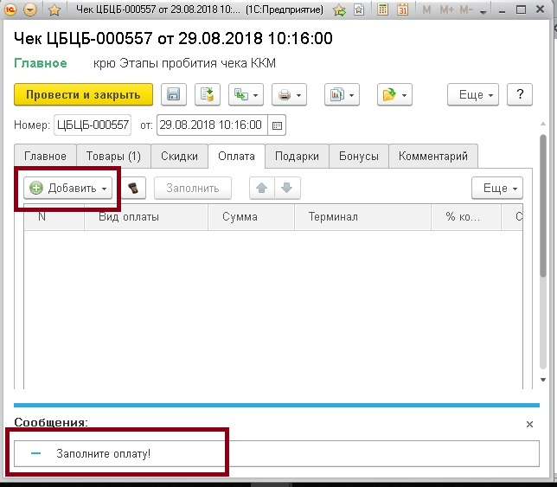

Рис. 4

Добавляем доступный вид оплаты. (Рис.5)

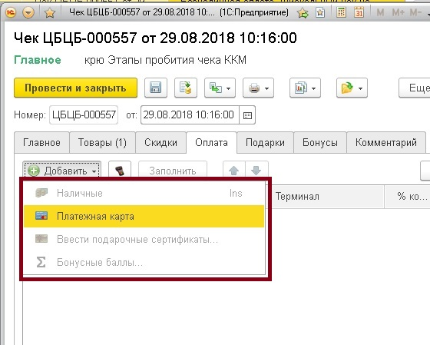

Рис. 5

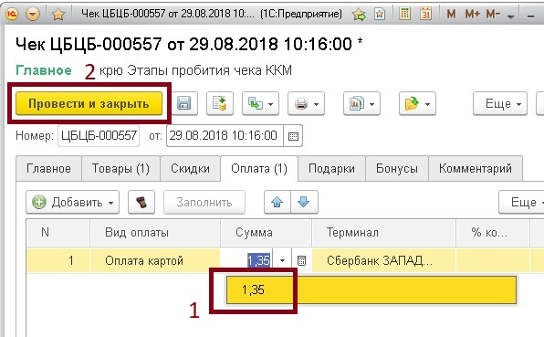

Рис. 4

После выбора формы оплаты выбрать требуемую сумму (поз. 1 Рис.4), провести и закрыть документ нажав кнопку «Провести и закрыть». (поз 2. Рис. 4) .

Далее, после закрытия формы чека программа вернется в форму списка чеков (Рис.5).

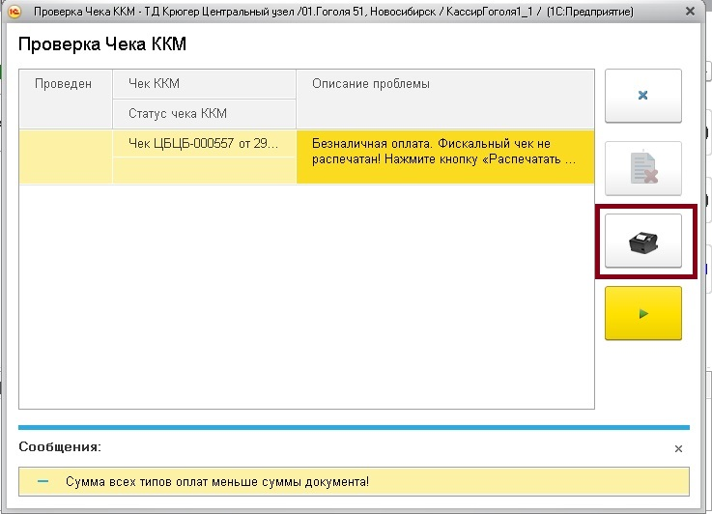

Рис. 5

В открывшейся форме (Рис. 5) нажать на кнопку пробития чека. Чек будет распечатан на фискальном регистраторе.

2.1.2. В случае наличной оплаты при печати фискального чека возникла проблема.

Для удобного чтения сообщения можно нажать на кнопку под цифрой 1. Тогда сообщения появится в окне. (Рис. 6)

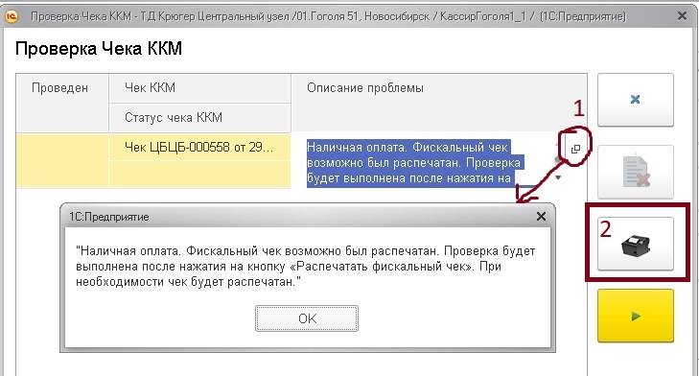

Рис. 6

В подобных ситуациях после нажатия на кнопку печати фискального чека (под цифрой 2) выполнится проверка чека и ПРИ НЕОБХОДИМОСТИ он будет распечатан. Данный механизм призван решить проблему с дублями чеков в ОФД.

# 2.2 КАССОВЫЙКОМПЬЮТЕР (Устройство с дисплеем и клавиатурой)

2.2.1 Не вводятся цифры РЕШЕНИЕ:

Нажать клавишу NumLock (третья слева в нижнем ряду)

# 2.3 СКАНЕРШТРИХКОДОВ

2.3.1 Перестал сканировать сканер (пищит и не сканирует) РЕШЕНИЕ 1:

Обратиться по телефону в техподдержку для перезапуска сеанса работы с программой.

# 2.4 ФИСКАЛЬНЫЙРЕГИСТРАТОР

2.4.1 Чек не вышел, 1С показало ошибку связи с фискальным устройством (Error: Connection refuse, чек не напечатан и прочее)

2.4.2 Фискальный регистратор не пробивает чек, не открывается или не закрывается смена

2.4.3 «1С висит», крутится кружок, ничего не нажимается или вообще фискальник ведет себя "как-то не так" РЕШЕНИЕ 1,2,3:

А. Выключить электропитание устройства с помощью кнопки (обычно она находится справа внизу).

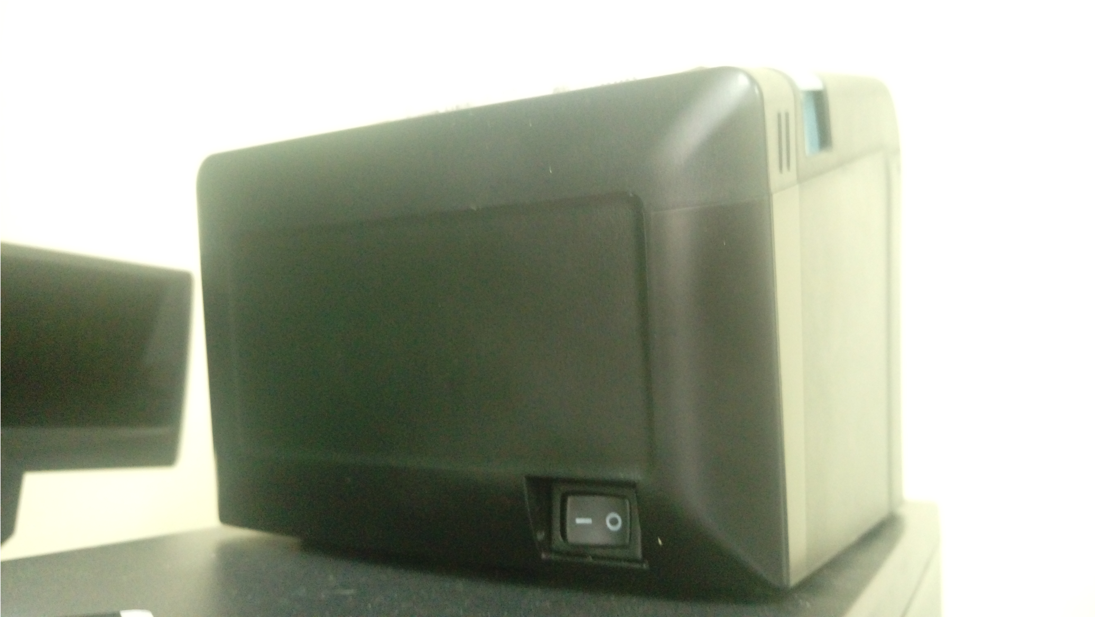

Б. Открыть бумажный лоток (ВНИМАНИЕ!!! Даже если Вы уверены, что бумага в фискальном регистраторе есть, всё равно лоток нужно открыть. Таким образом, мы устраняем «виртуальное» замятие бумаги. Это обязательная процедура!) В. Заново включить.

Г. Провести оплату от клиента.

# 